Het analyseren en rapporteren van een impactmeting

Een handleiding van het IMPACTLAB.
Versie 1.0. Laatst bijgewerkt februari 2023.

Inhoudsopgave

- Introductie

- Data analyseren - Kwantitatief
  - 2.1 Data voorbereiden
  - 2.2 Data analyseren
  - 2.3 Interpreteren en rapporteren
  - 2.4 Vergelijkingen maken

- Data analyseren - Kwalitatief
  - 3.1 Data voorbereiden
  - 3.2 Data analyseren
    - Coderen
    - Open vragen
    - Interviews
  - 3.3 Interpreteren en rapporteren

- Verbeterdoelen opstellen

1. Introductie

In deze handleiding legt het IMPACTLAB je stap-voor-stap uit hoe je de verzamelde data van een impactmeting kunt analyseren. De handleiding is gericht op eenvoudige en simpel uit te voeren analyses, omdat deze vaak voldoende toereikend zijn om de bereikte doelen en doelgroepen van een publieksactiviteit in kaart te brengen.

De handleiding is opgedeeld in drie onderdelen: het analyseren van kwantitatieve data, het analyseren van kwalitatieve data en het opstellen van verbeterdoelen. Dit laatste onderdeel is voor beide typen analyses relevant en vormt de laatste stap van het analyseren van je impactmeting.

We maken in deze handleiding onderscheid tussen het analyseren van kwantitatieve en kwalitatieve data. Als je niet zeker weet of je met kwantitatieve of kwalitatieve data te maken hebt, raadpleeg dan het kader hieronder.

Wil je meer weten over het meten van impact, onze materialen gebruiken of ons een vraag stellen? Neem dan een kijkje op onze website.

Tip: zet het documentoverzicht aan, zodat je eenvoudig kunt navigeren tussen de onderdelen van de handleiding. In Word kun je dit overzicht aanzetten via Beeld, Navigatievenster. In Google Docs open je het navigatievenster via het vierkant in de linkerbovenhoek.

Kwalitatief en kwantitatief
Hoe je de data van jouw impactmeting analyseert, hangt af van het soort gegevens dat je verzameld hebt: kwantitatief of kwalitatief.

Kwantitatieve gegevens kunnen uitgedrukt worden in getallen, tabellen en grafieken. Deze gegevens beantwoorden vragen als:
- Hoeveel procent van de bezoekers heeft iets nieuws geleerd over het onderwerp?
- Op een schaal van 1 tot 10, hoe spannend vonden de gemiddelde bezoeker de publieksactiviteit?
- Wat is de gemiddelde leeftijd van de bezoekers?

Je hebt te maken met kwantitatieve gegevens als je bijvoorbeeld bezoekersaantallen geteld hebt of je publiek gesloten vragen hebt voorgeschoteld, zoals de vragen uit het basisinstrument.

Kwalitatieve gegevens hebben te maken met woorden en betekenissen en worden gebruikt om concepten, gedachten en ervaringen in kaart te brengen. Je hebt te maken met kwalitatieve gegevens als je bijvoorbeeld gebruik hebt gemaakt van interviews, dialogen of open vragen.

Het komt regelmatig voor dat je met een impactmeting beide type gegevens verzameld hebt. In dat geval voer je zowel een kwantitatieve als kwalitatieve analyse uit.

2. Data analyseren - kwantitatief

2.1. Data voorbereiden

In dit voorbeeld maken we gebruik van Google Sheets. Dit programma is gratis te gebruiken en werkt via je browser. Het enige dat je nodig hebt, is een Google-account. Het oefenbestand dat we in dit onderdeel gebruiken, kun je hier downloaden. Je kunt het oefenbestand importeren in Google Sheets via Bestand, Openen en dan Uploaden.

Om te beginnen, verzamel je eerst alle data in één digitaal bestand.

Online vragenlijst
Als je gemeten hebt met een online vragenlijst, kun je de data exporteren naar een bestandsformaat naar keuze. Voor Google Sheets is dat bijvoorbeeld .xslx (dit kan je ook gebruiken als je met Excel wil werken) of .csv (dit kan je ook gebruiken als je met R wil werken). Om je dataset te importeren in Google Sheets, klik je eerst op Bestand, Openen en dan Uploaden.

Het is een goed idee om eerst een kopie op te slaan van de originele dataset. Klik op Bestand en daarna Kopie maken. Deze kopie kun je bijvoorbeeld “Ruwe data” noemen.

Keer terug naar de dataset waar je net een kopie van hebt gemaakt. In de kolommen (A-Z) vind je de labels van de variabelen, in elke rij (1-1000+) de ingevulde antwoorden per deelnemer. Check voor jezelf of de labels van de kolommen herkenbaar zijn en pas deze indien nodig aan. Van het label “Q2: Hoe oud ben je?” kun je bijvoorbeeld “Leeftijd” maken.

Voel je vrij om overbodige kolommen uit je databestand te verwijderen of te verbergen, zoals datum, tijd of het IP-adres van de deelnemers. Om je dataset overzichtelijk te houden, kun je er zelfs voor kiezen om alleen die kolommen over te houden die staan voor de vragen uit je vragenlijst. Bekijk het oefenbestand om te zien welke kolommen dit zijn voor het basisinstrument.

Papieren vragenlijst
Heb je gemeten met papieren vragenlijsten? Dan voer je de data eerst in een digitaal bestand in. Voor het invoeren van data kun je de volgende stappen aanhouden:

- Creëer een nieuw bestand in Google Sheets (of een programma naar keuze).
- In de kolommen (A-Z) noteer je de vragen uit de vragenlijst. Een korte omschrijving of afkorting is voldoende. We gebruiken in het oefenbestand bijvoorbeeld “WetKap1” voor de eerste vraag die wetenschapskapitaal meet.

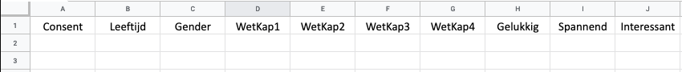

- Pak de eerste ingevulde vragenlijst erbij en vul onder elke kolom het antwoord van de deelnemer in. Let op: iedere rij staat voor één deelnemer. De antwoorden van één vragenlijst voer je dus altijd in dezelfde rij in.

Voor open vragen en meerkeuzevragen kun je de volledige tekst invoeren. Voor schalen is het makkelijker om elk antwoord een cijfer te geven. Bijvoorbeeld:

“Ik vind het leuk om over wetenschap te leren”
Helemaal mee oneens ◯ ◯ ◯ ⬤ ◯ Helemaal mee eens

Vul in: “4” onder “WetKap2”

“Vul het rondje in dat het beste bij jouw gevoel past”
Saai ◯ ◯ ◯ ◯ ◯ ◯ ◯ ⬤ ◯ ◯ Spannend

Vul in: “8” onder “Spannend”

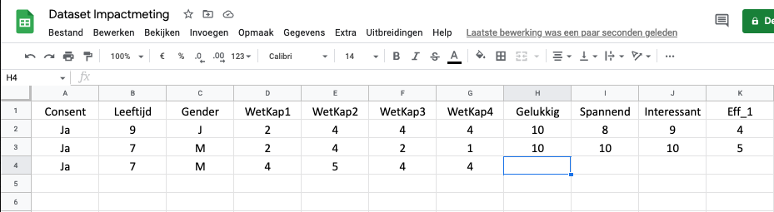

- Voer alle antwoorden op deze manier in totdat je alle vragenlijsten hebt verwerkt.

Data scannen
Kijk voor je begint met analyseren of je data ontbrekende of afwijkende informatie bevat.
- Ontbrekende informatie
  - Dit zijn lege cellen. Enkele lege cellen per deelnemer zijn geen probleem, maar let op deelnemers die zeer weinig vragen hebben ingevuld. Vraag jezelf af of de antwoorden van deze deelnemers bruikbaar en betrouwbaar zijn en beslis daarna of je hun data meeneemt in de analyse.
- Afwijkende informatie, zoals:
  - Antwoorden die niet overeenkomen met de gevraagde informatie.
    - Zoals het antwoord “x” bij leeftijd. In dit geval kun je ervoor kiezen om de cel leeg te laten, zodat de leeftijd voor deze respondent gezien wordt als ontbrekende data.
  - Deelnemers die ver buiten je doelgroep liggen.
    - Vraag jezelf af of de informatie van deze deelnemers voor je meting relevant kan zijn en beslis daarna of je de data meeneemt in je analyse. Voor een meting onder kinderen kun je bijvoorbeeld stellen dat gegevens van deelnemers ouder dan 15 jaar niet relevant zijn.

Welke keuzes je ook maakt, licht ze toe en wees transparant.

2.2 Data analyseren

Van de kwantitatieve gegevens die je verzameld hebt, kun je het gemiddelde berekenen, de frequenties in kaart brengen en een grafiek maken. Dit kan je o.a. antwoord geven op de vragen:
- Wat is de gemiddelde leeftijd van mijn publiek?
- Hoeveel procent van de deelnemers heeft iets nieuws geleerd?
- Hoe hoog is het wetenschapskapitaal van mijn publiek?

2.2.1 Gemiddelde

Het gemiddelde kun je laten berekenen door Google Sheets en komt onderaan de kolom van de desbetreffende vraag te staan. Om verwarring te voorkomen, kun je eerst voor jezelf duidelijk maken welke cijfers de gemiddelden zijn, bijvoorbeeld door de rij waarin de gemiddelden verschijnen, een kleur te geven. Selecteer eerst de hele rij door links op het cijfer van de rij te drukken en kies daarna een kleur via de knop Opvulkleur.

Kies de vraag waarvan je het gemiddelde wil berekenen en zoek de bijbehorende kolom in Google Sheets op. Klik op het eerste antwoord in de kolom (net onder het naam van de kolom) en zoek daarna het laatste antwoord in de kolom op. Houdt shift op je toetsenbord ingedrukt terwijl je het laatste cijfer in de kolom aanklikt om alle getallen in de kolom te selecteren.

Als je alle cijfers in een kolom geselecteerd hebt, klik dan op Invoegen. Klik op Functie en kies voor de optie GEMIDDELDE en druk op enter. Het gemiddelde verschijnt nu onderaan de kolom.

Je kunt deze functie nu kopiëren naar de andere vragen in je dataset. Selecteer daarvoor de kolom met het gemiddelde en beweeg je muis naar de rechteronderhoek van de cel. Houdt de linkermuisknop ingedrukt als je muis in een plusteken verandert. Sleep de muis naar rechts en laat los bij de laatst ingevulde kolom van je dataset.

Indien gewenst kun je met de knoppen onder Invoegen het aantal decimalen achter de komma aanpassen. Voor de vragen uit het basisinstrument raden we aan met twee decimalen achter de komma te werken. Voor leeftijd is het echter prima om het gemiddelde af te ronden op een heel getal.

2.2.2 Frequenties

Het nadeel van het gemiddelde is dat het geen inzicht geeft in de spreiding van de antwoorden: je weet niet hoe vaak elk antwoord gekozen is. Met het berekenen van Frequenties krijg je hier wel inzicht in. In dit voorbeeld leer je hoe je frequenties berekent, hoe je frequenties omzet in percentages en hoe je een grafiek maakt.

NB: Frequenties kun je ook berekenen voor vragen zoals “gender,” waarvan de antwoorden geen cijfers zijn.

Waarom is alleen een gemiddelde niet betrouwbaar?

Stel je voor: je hebt een schaal gebruikt van 1 tot 10 waarmee je meet hoe interessant deelnemers je publieksactiviteit vinden. Het gemiddelde van de vraag is 5, omdat de meerderheid van de deelnemers 4, 5 of 6 als antwoord heeft gekozen. Je kan daarmee concluderen: de meeste deelnemers vonden het een beetje interessant.

Stel je nu voor dat het gemiddelde 5 is, omdat de helft van de deelnemers de optie “1 - niet interessant” heeft gekozen en de andere helft “10 - interessant.” Je kunt nu op basis van het gemiddelde van 5 niet zeggen dat de meeste mensen het een beetje interessant vonden. De helft vond het wel interessant en de andere helft niet.

Data voorbereiden
Kies de vraag waarvan je de frequenties wil berekenen en zoek de juiste kolom op in je databestand. Selecteer de antwoorden inclusief de naam van de kolom (zonder het gemiddelde) en kopieer je selectie. Maak een nieuw tabblad aan door linksonder op + te drukken en plak de gekopieerde cellen in dit nieuwe tabblad.

Dit nieuwe tabblad ga je gebruiken om de frequentie en percentages te berekenen. Om het overzicht te bewaren, is het handig om te noteren welke waarden er in het tabblad terecht komen. Typ hiervoor in de drie kolommen naast je vraag Antwoord, Frequentie en Percentage.

De antwoorden onder de vraag (WetKap1 in het voorbeeld) staan nu op willekeurige volgorde. Voor de volgende stappen is het handig als de data op volgorde van laag naar hoog staan. Om dit te bereiken, kun je een filter toepassen. Selecteer de vier labels die je net gemaakt hebt in rij 1 en klik op Een filter maken. Klik daarna op het blauwe figuurtje dat naast de naam van je vraag is ontstaan en klik op Sorteren A → Z.

Unieke antwoordopties bepalen
Voordat je de frequenties berekent, laat je Google Sheets eerst bepalen welke antwoordopties voorkomen in je data. Dit is vooral handig in grotere datasets of als er veel verschillende antwoorden in je dataset voorkomen.

Selecteer de cel onder Antwoord (B2) en kies Invoegen, Functie, Filter, UNIQUE. Nadat je de functie hebt aangeklikt, vraagt Google Sheets je van welke data je de unieke waarden wilt weten. Klik op de bovenste waarde van je vraag in Kolom A (A2) en houdt shift ingedrukt terwijl je de laatste waarde aanklikt (In het voorbeeld, A21). Druk daarna op enter.

Onder Antwoord zie je nu alle unieke antwoorden die voorkomen in je gekozen vraag. In het voorbeeld zijn dat de antwoorden 2 tot en met 5. De schaal van WetKap1 loopt echter van 1 tot 5, dus de optie “1” willen we ook terugzien in de kolom Antwoord. Klik hiervoor met de rechtermuisknop op de eerste cel onder Antwoord, kies Cellen invoegen, Cellen invoegen en omlaag schuiven. Typ “1” in de lege cel die verschijnt.

Tip: zorg ervoor dat je alle antwoordopties meeneemt in je analyse, ook de antwoordopties die niet door deelnemers gekozen zijn. Je kunt deze handmatig invoeren.

Frequenties berekenen
Om uit te rekenen hoe vaak elke antwoordoptie voorkomt in je data, selecteer je de eerste cel onder Frequentie (C2). Kies Invoegen, Functie, Matrix, INTERVAL.

De functie vraagt je om gegevens en klassen. De gegevens zijn alle antwoorden die onder Kolom A staan. Klik op de bovenste waarde en houdt shift ingedrukt terwijl je de laatste waarde aanklikt. Om nu de klassen in de functie te zetten, toets je eerst op je toetsenbord de ; in. De klassen zijn de mogelijke antwoordopties die je in de vorige stap berekend hebt. Klik op de bovenste waarde onder Antwoord (B2) en houdt shift ingedrukt terwijl je de laatste waarde aanklikt. Druk op enter.

Hoe vaak elke waarde in de kolom Antwoord voorkomt, kun je nu rechts aflezen in de kolom Frequentie. In het voorbeeld komt het antwoord “2” vijf keer voor, het antwoord “3”, drie keer, etc. De “0” helemaal onderaan geeft aan dat er geen antwoorden zijn buiten de aangegeven antwoordopties. Met andere woorden: alle gegeven antwoorden vallen tussen de 2 en 5.

2.2.3 Relatieve frequentie (percentages)

Nu je weet hoe vaak elke antwoordoptie voorkomt, kun je gemakkelijk de relatieve frequentie berekenen: hoe vaak elke antwoordoptie voorkomt in verhouding tot de andere antwoordopties. Om dit percentage te berekenen, deel je de getallen onder Frequentie door het totaal aantal gegeven antwoorden.

Het totaal aantal gegeven antwoorden kun je vinden door de waarden onder Frequentie met elkaar op te tellen. Selecteer in de kolom Frequentie de cel onder “0” en klik op Invoegen, Functie, SOM. Selecteer alle waarden in kolom C en druk op enter.

Het getal dat nu onder de nul verschijnt, is het totale aantal gegeven antwoorden (20 in het voorbeeld).

Deel nu de getallen onder Frequentie door het totaal aantal gegeven antwoorden. Selecteer
daarvoor de bovenste cel onder Percentage (D2) en typ je het volgende in:

=C2/X

Op de plaats van “X” noteer je het totaal aantal antwoorden dat je in de vorige stap hebt berekend. In het voorbeeld is dat 20. Je typt dan in: =C2/20 en drukt op enter.

Vul de rest van de percentages automatisch aan door op het groene vinkje te drukken en verwijder overbodige aanvullingen. Selecteer alle berekende waardes die overblijven en klik op Opmaken als percentage. Indien gewenst kun je de percentages afronden op hele getallen.

2.2.4 Een grafiek maken

Met behulp van dit template kun je nu in een aantal stappen eenvoudig een grafiek maken.

- Maak altijd eerst een kopie van het template voordat je in het bestand gaat werken. Klik op Bestand en daarna op Kopie maken. Sluit het originele bestand.
- Verander indien nodig de antwoordopties onder Antwoorden. We hebben in het template gekozen voor tekst (passend bij de vraag uit het basisinstrument), maar je kunt hier ook waarden invullen (bijv. 1 tot en met 10, zoals voor emotioneel geheugen). Je kunt de antwoordopties kopiëren uit je dataset en in het template plakken.
- Kopieër de percentages uit je dataset en plak deze in het template onder Percentages. Indien je de percentages via een formule hebt uitgerekend, klik je na het plakken van de waarden op het klembord dat rechtsonder verschijnt. Kies Alleen waarden plakken en de percentages zullen verschijnen.
- Check nog even of de juiste percentages nu bij de juiste antwoordopties staan.
- Klik twee keer op de grafiek.
  - Klik op de titel om deze te wijzigen. Vervang “Vraag” door de vraagtekst of door een passende omschrijving, bijvoorbeeld “Ik weet wel wat over wetenschap,” of “Leeftijd.”
  - Na de vraagtekst of omschrijving staat (N=X) in de titel. De N staat voor de steekproefgrootte: het aantal deelnemers van je meting. Vervang de “X” door dit getal (20 in het voorbeeld).
  - Klik nu in de tekst op “Gemiddelde score” en vervang “X” voor de gemiddelde score van de vraag. Het gemiddelde kun je terugvinden in je dataset op het eerste tabblad.
- Om de grafiek te downloaden, klik je op de drie punten in de rechterhoek van de grafiek. Klik op Downloaden en kies het gewenste bestandsformaat.
- Om nog een grafiek te maken, klik je op het driehoekje naast het eerste tabblad en kies je Dupliceren. Herhaal de stappen hierboven vanaf stap 2.

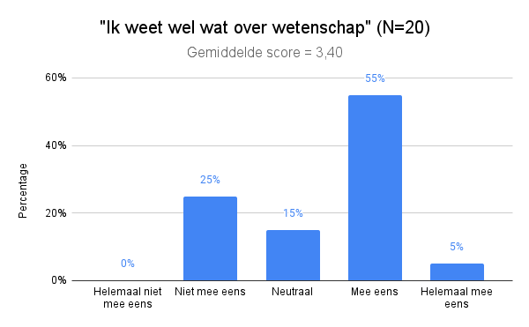

2.3 Interpreteren en rapporteren

Wat kun je zeggen over je publieksactiviteit aan de hand van de berekende gemiddelden en frequenties?

Conclusies trekken
- Gebruik de grafieken die je in de vorige stappen hebt gemaakt om te zien hoe de deelnemers per vraag scoren.
- Als je vragen hebt gebruikt die een overkoepelend thema hebben of samen één element meten, houdt deze dan naast elkaar om te zien waar ze overeenkomen en verschillen.
  - Je kunt ook een totaalscore berekenen voor deze vragen door de gemiddelde scores bij elkaar op te tellen. Voor de vragen uit het basisinstrument adviseren we echter om elk element apart te analyseren.
- Bedenk waarvoor je de data wil gaan gebruiken. Is het bijvoorbeeld alleen ter evaluatie van je project of wil je ook met je resultaten naar buiten treden? Breng aan de hand van je plannen en steekproefgrootte (zie kader hieronder) de nodige nuance aan.

Steekproefgrootte
  - Hoe meer mensen hebben meegedaan aan je impactmeting, hoe betrouwbaarder de resultaten zijn. Voor een impactmeting kun je stellen dat de data redelijk betrouwbaar zijn vanaf 50 deelnemers.
  - Vermeld bij het delen van je resultaten altijd de steekproef (N) en vermijd het trekken van verregaande conclusies als je steekproef klein is. Zeg bijvoorbeeld “70% van de deelnemers aan de impactmeting (N=20) geeft aan iets nieuws te hebben geleerd,” i.p.v. “70% van alle deelnemers heeft iets nieuws geleerd.”).

2.3.1 Het bereik van je publieksactiviteit

Als je demografische gegevens hebt verzameld (bijvoorbeeld leeftijd, woonplaats en scholing), kun je in kaart brengen wat voor soort publiek er op je activiteit is afgekomen. Je kunt daarmee ook meteen toetsen of dit publiek overeenkomt met de doelgroep die je voor ogen had.

Voorbeeld: je wilde kinderen tussen de 6 en 12 jaar bereiken die nog niet veel afweten van wetenschap. Je hebt de volgende gegevens verzameld over de leeftijd van de deelnemers:

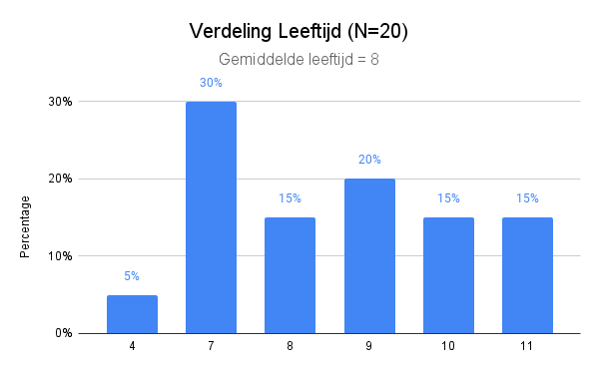
De meeste deelnemers zijn tussen de 7 en 11 jaar, dus qua leeftijd kun je concluderen dat je de juiste doelgroep hebt bereikt.

Om de kennis van kinderen m.b.t. wetenschap te toetsen, heb je de volgende gegevens verzameld:

- Het gemiddelde is 3,40 en zit dus iets boven het middelpunt (3) van de schaal. Gemiddeld gezien scoren de deelnemers neutraal-positief op deze vraag.
- De grafiek laat zien dat de meerderheid van de kinderen (60%) zegt wel iets te weten over wetenschap. Een kwart (25%) geeft aan niet veel te weten over wetenschap en 15% is neutraal.
- Rapporteren: “De kennis over wetenschap onder de deelnemers van de impactmeting (N=20) is wat verspreid. De meerderheid (60%) van de deelnemers gaf aan wel iets over wetenschap te weten, terwijl een kwart (25%) aangaf weinig over wetenschap te weten. De doelgroep “kinderen die weinig afweten van wetenschap” is in redelijke mate (25%) bereikt.”

2.3.2 Het effect van je publieksactiviteit
Naast het bereik, heb je in je meting mogelijk ook vragen gebruikt die je iets vertellen over het effect van je publieksactiviteit. In dit voorbeeld gebruiken we twee effectvragen uit het basisinstrument (Eff_1 en Eff_3 uit het oefenbestand).

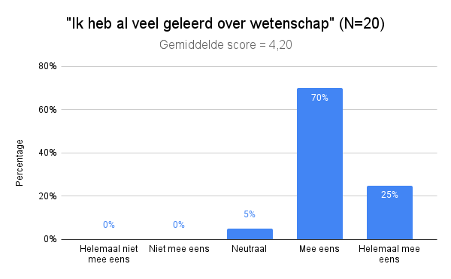

- Deze vraag brengt in kaart of er iets veranderd is in de kennis van de deelnemers. Het gemiddelde (4,20) zit ruim boven het middelpunt (3) van de schaal: gemiddeld gezien scoren de deelnemers positief op deze vraag. Dit is ook terug te zien in de percentages: 95% van de kinderen geeft aan iets te hebben geleerd.
- Rapporteren: “Bijna alle deelnemers van de impactmeting (N=20) geven aan iets te hebben geleerd (95%). Dit wijst erop dat de publieksactiviteit mogelijk een positief effect heeft gehad op de kennis van de deelnemers.”

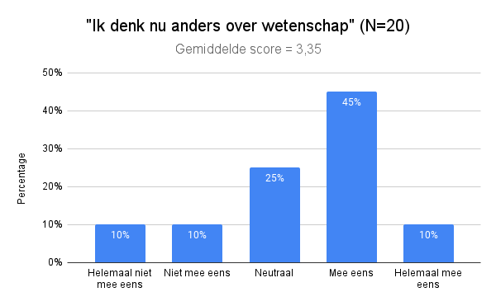
- Deze vraag brengt in kaart of er iets veranderd is in de houding van de deelnemers. Het gemiddelde (3,35) zit boven het middelpunt (3) van de schaal: gemiddeld gezien scoren de deelnemers neutraal-positief op deze vraag.
- De grafiek laat wat verdeeldheid zien. De meerderheid van de deelnemers geeft aan nu anders te denken over wetenschap (55%), een kwart (25%) is neutraal over de vraag en 20% geeft aan niet anders te denken over wetenschap.
- Rapporteren: “Niet alle deelnemers van de impactmeting (N=20) geven aan nu anders te denken over wetenschap: 55% denkt nu wel anders over wetenschap, 20% denkt nu niet anders en een kwart (25%) is neutraal over de vraag.”

Overkoepelende conclusie
Na het apart analyseren van alle vragen, kun je per samenhangend onderdeel een korte conclusie schrijven. Probeer hierin kort en bondig een vergelijking te maken tussen de verschillende elementen die je gemeten hebt. Voor de twee bovenstaande vragen zou je bijvoorbeeld kunnen concluderen:

“De publieksactiviteit heeft mogelijk een positief effect gehad op de kennis van de deelnemers: bijna alle deelnemers van de impactmeting (N=20) gaven aan iets geleerd te hebben over wetenschap (95%). Het effect van de publieksactiviteit op de houding van de deelnemers is meer verdeeld: enkel 55% van de deelnemers gaf aan nu anders te denken over wetenschap.”

Voor meer inspiratie en een voorbeeld van hoe je de andere vragen uit het basisinstrument kunt interpreteren en rapporteren, kun je dit rapport raadplegen.

2.4 Vergelijkingen maken

Wanneer je meerdere impactmetingen hebt uitgevoerd of gebruik hebt gemaakt van een voor- en nameting, kun je de resultaten van deze metingen met elkaar vergelijken. Voor kwantitatieve data, kun je dit doen door zowel de gemiddelden als relatieve frequenties met elkaar te vergelijken.

Voor het maken van betrouwbare vergelijkingen, is het belangrijk dat de twee steekproeven zoveel mogelijk overeenkomen: zowel in persoonlijke kenmerken (zoals leeftijd en gender) als de steekproefgrootte (de N). Hoe groter de verschillen in de twee steekproeven zijn, hoe groter de kans dat deze verschillen ook invloed hebben op de resultaten van de impactmeting. Presenteer bij het vergelijken van metingen daarom niet alleen de effecten, maar bijvoorbeeld ook de leeftijds- en genderverdeling van beide metingen. Om de handleiding beknopt te houden, demonstreren we hier alleen een vergelijking van de effecten.

Om het vergelijken van metingen te illustreren, gebruiken we een fictief voorbeeld van een publieksactiviteit over lezen. Er zijn twee metingen uitgevoerd: één voor het evenement en één na. Met de stelling “Lezen is leuk,” is gemeten of de publieksactiviteit een effect heeft gehad op de houding van de deelnemers. De antwoorden op de stelling zien er als volgt uit:

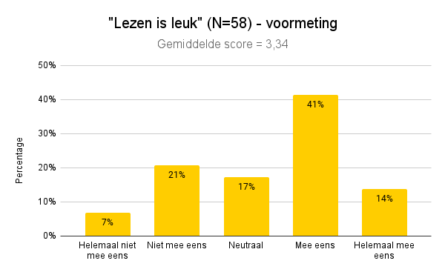
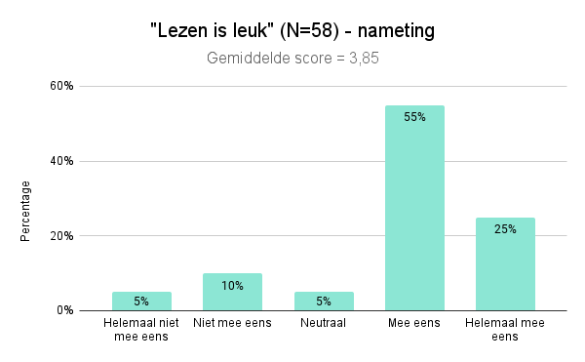

Gemiddelde vergelijken

Het eerste dat je kunt doen, is een vergelijking maken tussen de gemiddelde scores. In de eerste editie is het gemiddelde een 3,34, in de tweede editie een 3,85. Om te berekenen hoeveel het gemiddelde procentueel is toe- of afgenomen, kun je de volgende formule gebruiken:

Nieuw gemiddelde – Oud gemiddelde | x 100%
Oud gemiddelde

Als het gemiddelde is toegenomen, is de uitkomst van deze formule positief. In het voorbeeld levert de formule de uitkomst 15,3% op: het gemiddelde is in de tweede editie met 15,3% toegenomen ten opzichte van de eerste editie.

Als het gemiddelde is afgenomen, is de uitkomst van de formule negatief. Als een gemiddelde bijvoorbeeld is veranderd van 4,20 in de eerste meting naar 3,85 in de tweede meting, levert dit in de formule de uitkomst -8,3% op. Je kunt dan zeggen dat het gemiddelde met 8,3% is afgenomen.

Bepaal bij het berekenen van dit soort verschilscores altijd voor jezelf wat de betekenis van het verschil is. Voorkom het trekken van verregaande conclusies wanneer de verschillen aan de kleine kant zijn.

Spreiding vergelijken

Voor een compleet beeld is het ook belangrijk om de spreiding van de scores tussen de twee metingen te vergelijken. Zo krijg je ook inzicht in het “waarom” achter de verandering: zijn de scores bijvoorbeeld hoger omdat de deelnemers vaker neutraal hebben geantwoord in plaats van negatief, of is er ook een toename in de positieve antwoorden? Je kunt hiervoor de percentages van dezelfde antwoordopties met elkaar vergelijken.

Wanneer je kijkt naar de twee grafieken uit het voorbeeld, zie je bijvoorbeeld dat vooral de antwoorden “Niet mee eens” en “Neutraal” zijn afgenomen. “Niet mee eens” is 11% minder vaak beantwoord en “Neutraal” 12%. De antwoorden op “Mee eens” zijn het meest toegenomen, met 14%. Ook het sterkere “Helemaal mee eens” is met 11% toegenomen.

Rapporteren

“De houding ten opzichte van lezen is in de tweede editie positiever (gemiddeld 3,85, N = 60) dan in de eerste editie (gemiddeld 3,34, N = 58). Deze toename van 15,3% wijst er mogelijk op dat de tweede editie van de publieksactiviteit een groter effect heeft gehad op de houding van de deelnemers dan de eerste editie. De spreiding laat zien dat deelnemers in de tweede editie minder vaak negatief en neutraal antwoordden en vaker positief en sterk positief. De gemaakte aanpassingen in de tweede editie lijken daarmee effectief.”

3. Kwalitatieve data-analyse

Wanneer je data niet bestaan uit cijfers, maar uit teksten, audiobestanden, foto’s of videobeelden, heb je te maken met kwalitatieve gegevens. Je verzamelt dit soort gegevens bijvoorbeeld tijdens interviews, focusgroepen en observaties.

In deze handleiding behandelen we twee veelvoorkomende meetmethoden bij het meten van impact: interviews en open vragen in vragenlijsten.

Om deze handleiding zo toegankelijk mogelijk te houden, maken we voor de analyses gebruik van Google Sheets en Google Docs. Voor het analyseren van kwalitatieve data kun je ook gebruikmaken van gespecialiseerde software, zoals NVivo en Atlas.ti. Als je bij een opleidings- of onderzoeksinstelling werkt, is dit soort software mogelijk via je instelling beschikbaar. Deze programma’s bieden je - in vergelijking met de methoden die we hier beschrijven - verschillende extra mogelijkheden, zoals het vaststellen van onderlinge verbanden tussen codes en het automatisch creëren van grafieken en andere visuals. Beslis van tevoren wat je in kaart wil brengen en hoe diep je op de data in wil gaan. Vaak is voor het meten van impact een simpele analyse, zoals degene die we hier beschrijven, voldoende.

3.1 Data voorbereiden

Om te beginnen, verzamel je eerst alle data in één digitaal bestand.

Open vragen
Het voorbereiden van gegevens uit open vragen kan op dezelfde wijze als het voorbereiden van gegevens uit gesloten vragen (kwantitatief), met name als de meeste antwoorden uit één of enkele zinnen bestaan. Kijk hiervoor naar onderdeel 2.1.

Als je te maken hebt met grotere stukken tekst, dan kan het makkelijker zijn om de antwoorden te analyseren als een interview.

Interviews
Schrijf eerst alle tekst uit in een programma zoals Word of Google Docs. Als je de interviews hebt opgenomen, kun je dit woord voor woord doen (transcriberen). Heb je enkel notities gemaakt, dan kun je deze uitschrijven tot een lopend geheel.

Maak altijd onderscheid tussen wat de interviewer en de deelnemer zegt, bijvoorbeeld met “I” voor interviewer en “P” voor participant:

“I: Wat vond je het meest verrassend aan de theatershow?”

“P: Nou, vooral dat ik veel herkende. Je denkt vaak, ja, dit is iets… iets waar ik zelf niks mee heb. Dit onderwerp doet er voor mij niet toe, is niet relevant ofzo.”

Wanneer je alle interviews hebt uitgeschreven in één bestand, kun je beginnen met de analyse.

3.2 Data analyseren

3.2.1 Coderen

De data uit interviews en open vragen kun je analyseren door de teksten te coderen: het plaatsen van woorden en zinnen in bepaalde categorieën. Er zijn twee manieren om de categorieën, oftewel codes, vast te stellen:

- Deductief. Wanneer je van tevoren vaststelt welke codes je gaat gebruiken, spreken we van deductief coderen. Deze methode is vooral geschikt voor metingen met een specifieke onderzoeksvraag.

Voorbeeld: je wil graag weten of kinderen positiever zijn geworden over het vak rekenen na het volgen van jouw lespakket vol wiskundige weetjes en rekenspellen. Je hebt kinderen daarom vóór en na het geven de vraag gesteld “wat vind jij van rekenen?”

Om antwoord te geven op je onderzoeksvraag (denken kinderen nu positiever over rekenen?), ga je per antwoord bepalen of het antwoord een positieve, neutrale of negatieve lading heeft. Je gebruikt de codes “positief,” “neutraal” en “negatief” om zo een vergelijking te kunnen maken tussen de houding van de kinderen vóór en na je lespakket.

- Inductief. Wanneer je van tevoren niet hebt vastgesteld welke codes je gaat gebruiken, spreken we van inductief coderen. In dat geval creëer je de codes aan de hand van de thema’s die je terugziet in de tekst.

Voorbeeld: aan het einde van je impactmeting heb je een open kader geplaatst waar deelnemers een opmerking kunnen achterlaten over je publieksactiviteit. Je weet van tevoren niet wat je in deze opmerkingen zult aantreffen, dus een inductieve aanpak werkt hier het beste.

Na het doorlezen van alle antwoorden, merk je dat de meeste mensen een tip of compliment achter hebben gelaten, dus je gebruikt de codes “tip” en “compliment.” Deze codes kun je vervolgens verder opdelen in inhoudelijke codes om zo inzichtelijk te maken waar de meeste tips en complimenten over gaan.

In de praktijk wordt vaak gebruikgemaakt van een combinatie van de twee methodes, waarbij de onderzoekers van tevoren codes vaststellen (deductief) en deze tijdens het analyseren verder aanvullen met nieuwe codes (inductief).

Invalshoeken

Het zal je misschien zijn opgevallen dat er in de bovenste voorbeelden twee verschillende invalshoeken worden besproken om de data te analyseren. De analyse in Voorbeeld 1 is een sentimentanalyse, waarmee je de gevoelens van deelnemers over een bepaald onderwerp in kaart brengt. De analyse in Voorbeeld 2 is een thematische analyse en richt zich op de patronen en thema’s die voorkomen in een tekst.

Welke invalshoek voor jouw data het beste is, heeft te maken met de vraag die je probeert te beantwoorden. Vraag jezelf af wat je in kaart wil brengen en bedenk of dit het beste past bij emoties/houding (sentimentanalyse) of onderwerpen/thema’s (thematische analyse). Je kunt er natuurlijk ook voor kiezen om een combinatie van beide analyses te gebruiken, waarmee je kunt onderzoeken welke thema’s in combinatie met welke emoties het vaakst voorkomen.

Er zijn ook andere analyses waarmee je kwalitatieve data kunt analyseren. Omdat deze in de praktijk bij het meten van impact weinig voorkomen, richten we ons in deze handleiding alleen op de thematische- en sentimentanalyse.

3.2.2 Open vragen

In dit voorbeeld behandelen we de analyse van een open vraag. Omdat de meeste antwoorden uit één of enkele zinnen bestaan, hebben we ervoor gekozen om te werken in Google Sheets. Het oefenbestand kun je hier downloaden. Je kunt het oefenbestand importeren in Google Sheets via Bestand, Openen en dan Uploaden.

In dit voorbeeld maken we gebruik van een sentimentanalyse met vooraf bedachte codes (deductief). Zie Voorbeeld 1 voor de context.

Voorbereiden

Het is een goed idee om eerst een kopie op te slaan van de originele dataset. Klik op Bestand en daarna op Kopie maken. Deze kopie kun je bijvoorbeeld “Ruwe data” noemen.

Keer terug naar de dataset waar je net een kopie van hebt gemaakt. Als de open vraag onderdeel was van een vragenlijst met meerdere vragen, bestaat je overzicht uit verschillende kolommen met antwoorden. Het bestand wordt wat onoverzichtelijk als je de open vraag in dit overzicht analyseert, daarom plakken we de vraag in een nieuw tabblad. Selecteer de kolom met de vraag door de letter bovenaan de kolom aan te klikken en de kolom te kopiëren.

Klik linksonder op het plusteken om een nieuw tabblad te maken en geef het tabblad een naam, bijvoorbeeld “open vraag 1”. Selecteer de eerste cel in het nieuwe tabblad (A1) en plak de gekopieerde waarden.

Iedere code die je gebruikt, krijgt een eigen kolom. Als je van tevoren al codes hebt bedacht, kun je ze alvast noteren. In het voorbeeld maken we gebruik van een sentimentanalyse met de codes positief, neutraal en negatief. Deze noteren we daarom alvast in de kolommen.

Als je van tevoren nog geen codes hebt bedacht, raden we je aan om te werken met de stappen onder het onderdeel “Codes bepalen.”

Coderen

Lees het eerste antwoord en bepaal in welke van de gekozen categorieën het antwoord valt. In het oefenbestand bestempel je het eerste antwoord “niet zo leuk” bijvoorbeeld als negatief. Om de code toe te kennen, zet je onder “negatief” een “1”. Op deze wijze codeer je alle antwoorden in het tabblad.

Codes hoeven elkaar niet per se uit te sluiten. In het oefenbestand zijn er bijvoorbeeld een aantal antwoorden die zowel positief als negatief sentiment bevatten. In dat geval zet je een “1” onder zowel de kolom positief als negatief.

Frequenties

Als je alle antwoorden hebt gecodeerd, kun je in kaart brengen hoe vaak elke code voorkomt. In het voorbeeld hebben we hier alvast een rij voor toegewezen, door deze een kleur te geven en aan de linkerkant “totaal” te noteren.

Je kunt de totalen per code gemakkelijk aflezen door de kolom in kwestie te selecteren. Selecteer een kolom door op de letter bovenin de kolom te klikken. In de rechteronderhoek verschijnt nu achter “som” het totaal aantal keer dat de code voorkomt. Noteer dit getal voor iedere code in je tabblad.

Relatieve frequentie (percentages)

Nu je weet hoe vaak elke code voorkomt, kun je gemakkelijk de relatieve frequentie berekenen: hoe vaak elke code voorkomt in verhouding tot de andere codes. Om dit percentage te berekenen, deel je de frequentie van de codes door het totale aantal gebruikte codes.

Het totale aantal gebruikte codes kun je vinden door de frequenties van alle codes bij elkaar op te tellen. Je kunt dit ook door Google Sheets laten doen, bijvoorbeeld door alle frequenties tegelijk te selecteren. In de rechteronderhoek achter Som vind je dan het getal.

Deel nu de frequenties per code door het getal dat je in de vorige stap hebt berekend. Je kunt dit handmatig doen of via Google Sheets. Via Google Sheets selecteer je de cel onder het totaal van de eerste code (B28 in het voorbeeld) en typ je de volgende formule in:

=Y/X

De “Y” vervang je door de cel waar het totaal van je code in staat (B27 in het voorbeeld). De “X” vervang je voor het totaal aantal codes in je dataset (27 in het voorbeeld). Druk op enter.

Je kunt deze formule nu eenvoudig toepassen op de andere codes in je dataset (zie het filmpje hieronder). Selecteer daarna alle berekende waarden en klik op Opmaken als percentage. Indien gewenst kun je de percentages afronden op hele getallen.

Grafiek

Met behulp van dit template kun je nu in een aantal stappen eenvoudig een grafiek maken.

- Maak altijd eerst een kopie van het template voordat je in het bestand gaat werken. Klik op Bestand en daarna op Kopie maken. Sluit het originele bestand.
- Voer de namen van de codes in onder Codes.
- Voer de percentages van de codes in onder Percentages. Indien je de percentages via een formule hebt uitgerekend en in het template plakt, klik je na het plakken van de waarden op het klembord dat rechtsonder verschijnt. Kies Alleen waarden plakken en de percentages zullen verschijnen.
- Check nog even of de juiste percentages nu bij de juiste codes staan.
- Klik twee keer op de grafiek.
  - Klik op de titel om deze te wijzigen. Vervang “Vraag” door de vraagtekst of door een passende omschrijving, bijvoorbeeld “Houding rekenen - Voormeting.”
  - Na de vraagtekst of omschrijving staat (N=X) in de titel. De N staat voor de steekproefgrootte: het aantal deelnemers van je meting. Vervang de “X” door dit getal (25 in het voorbeeld).
  - Klik nu in de tekst op “Relatieve frequentie o.b.v. X codes” en vervang “X” voor het totale aantal codes dat je hebt gebruikt. Je kunt dit gemakkelijk uitrekenen door alle totalen onder de codes bij elkaar op te tellen (26 in het voorbeeld).
- Het kan handig zijn om iedere staaf in de grafiek een andere kleur te geven. Klik hiervoor twee keer op een staaf, zodat het aanpassingsmenu verschijnt. Scroll onder Reeks door naar Gegevenspunt opmaken en klik op Toevoegen. Kies één van de staven uit het dropdown-menu en kies een passende kleur. Herhaal de stappen voor iedere staaf in je grafiek.
- Om de grafiek te downloaden, klik je op de drie punten in de rechterhoek van de grafiek. Klik op Downloaden en kies het gewenste bestandsformaat.
- Om nog een grafiek te maken, klik je op het driehoekje naast het eerste tabblad en kies je Dupliceren. Herhaal de stappen hierboven vanaf stap 2.

Interpreteren en rapporteren

Raadpleeg de grafiek met je onderzoeksvraag in het hoofd: wat wilde je precies met deze open vraag meten en wat zegt de gevonden data hierover? We gebruiken de grafiek van het oefenbestand om hier een voorbeeld van te geven:

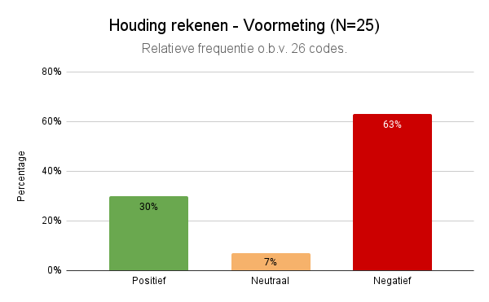
- Het doel van deze open vraag - “Wat vind jij van rekenen?” - was om de houding van de deelnemers in kaart te brengen.
- De grafiek laat zien dat de meeste antwoorden als negatief zijn gecodeerd (63%). Het restant van de antwoorden is positief (30%) gecodeerd en een klein aantal is neutraal (7%).
- Rapporteren: “De meeste kinderen die deelnamen aan de impactmeting (N=25) hadden een negatieve houding ten opzichte van rekenen: 63% van alle antwoorden op de vraag “Wat vind jij van rekenen?” waren negatief. De rest van de antwoorden waren positief (30%) of neutraal (7%). De publieksactiviteit heeft daarmee de juiste doelgroep (kinderen met een negatieve houding ten opzichte van rekenen) bereikt.”

Wees je ervan bewust dat de berekende percentages in de vorige stappen slaan op het aantal codes, dat niet altijd gelijk is aan het aantal deelnemers.

In het oefenbestand is het aantal codes bijvoorbeeld niet gelijk aan het aantal deelnemers, omdat sommige uitspraken meerdere codes hebben gekregen (positief én negatief). Daarom wordt er in de rapportage vermeld: “63% van alle antwoorden waren negatief” en niet “63% van alle deelnemers uitten zich negatief.” Dit is ook de reden voor de zin “Relatieve frequentie o.b.v. 26 codes” in de grafiek.

Steekproefgrootte
  - Hoe meer mensen hebben meegedaan aan je impactmeting, hoe betrouwbaarder de resultaten zijn. Voor een impactmeting kun je stellen dat de data redelijk betrouwbaar zijn vanaf 50 deelnemers.
  - Vermeld bij het delen van je resultaten altijd de steekproef (N) en vermijd het trekken van verregaande conclusies als je steekproef klein is. Zeg bijvoorbeeld “70% van de deelnemers aan de impactmeting (N=20) geeft aan iets nieuws te hebben geleerd,” i.p.v. “70% van alle deelnemers heeft iets nieuws geleerd.”).

Vergelijkingen maken

Wanneer je meerdere impactmetingen hebt uitgevoerd of gebruik hebt gemaakt van een voor- en nameting, kun je de resultaten van deze metingen met elkaar vergelijken. Voor kwalitatieve data, kun je dit doen door te vergelijken hoe vaak specifieke codes voorkomen in verschillende metingen. We gebruiken de grafieken van het oefenbestand om hier een voorbeeld van te geven:

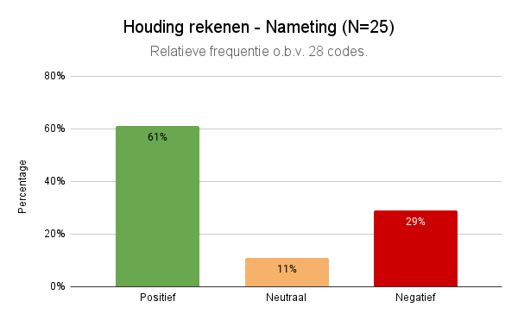
- De houding van de kinderen is na de publieksactiviteit veranderd: in vergelijking met de voormetingen zijn antwoorden vaker positief en minder vaak negatief. Er is weinig verschil in het aantal neutrale antwoorden.
- Rapporteren: “De houding van de kinderen die deelnamen aan de impactmeting (N=25) is na de publieksactiviteit veranderd: in vergelijking met de voormeting, antwoordden de kinderen vaker positief en minder vaak negatief op de vraag “Wat vind jij van rekenen?” Deze resultaten wijzen er mogelijk op dat de publieksactiviteit een deel van de kinderen positiever heeft laten denken over rekenen.”
- Gezien de kleine steekproef is het in dit voorbeeld niet nodig om ook de percentuele af- en toename te rapporteren. Met een grotere steekproef zou je bijvoorbeeld kunnen rapporteren: “Het aantal positieve reacties op de vraag “Wat vind jij van rekenen?” steeg met 31% na het volgen van lespakket. Vóór het lespakket waren 30% van de reacties positief, na het lespakket steeg dit aantal naar 61%.”

3.2.3 Interviews

In dit voorbeeld laten we je zien hoe je de data uit een interview kunt analyseren. We maken daarbij gebruik van een thematische analyse, met een combinatie van inductief en deductief coderen.

Als voorbeeld gebruiken we een fictieve impactmeting van een korte documentaire over de milieuvervuiling in de kledingindustrie. Om in kaart te brengen of de documentaire vooral effect heeft gehad op de kennis, houding en/of het gedrag van de deelnemers, zijn deze drie hoofdthema’s als codes bedacht (deductief). De thema’s en onderwerpen die in de interviews worden aangehaald, worden vastgesteld na het doorlezen en analyseren van de interviews (inductief).

Voorbereiden

Het is een goed idee om eerst een kopie op te slaan van de originele dataset (de uitgeschreven interviews). Klik op Bestand en daarna op Kopie maken. Deze kopie kun je bijvoorbeeld “Ruwe data” noemen.

Voordat je begint met coderen, kun je even stilstaan bij je onderzoeksvraag. Wat was het doel van deze interviews en welke onderzoeksvraag wil je beantwoorden? Heb je bijvoorbeeld interviews gehouden om erachter te komen wat mensen van je publieksactiviteit vonden, dan heeft het bijvoorbeeld zin om te kijken naar gevoelens, adviezen en ervaringen. Zo weet je beter waar je op moet letten tijdens het lezen van de interviews.

Codes bepalen

Als ondersteuning voor de volgende paar stappen kun je dit template gebruiken. Maak altijd een kopie van het template voordat je aanpassingen maakt.

Begin bij het tabblad 1. Thema’s. Als je van tevoren niet hebt vastgesteld welke codes je gaat gebruiken (inductief coderen), kun je in twee stappen bepalen welke codes je gaat gebruiken:

- Lees de interviews door en houdt onder de kolom Thema’s stap 1 alle thema’s bij die terugkomen in de tekst. De thema’s mogen in deze stap breed zijn.
- Lees de thema’s uit stap 1 door en bepaal of je thema’s kunt samenvoegen. Over het algemeen is het een goed idee om codes zoveel mogelijk af te bakenen en elkaar niet te laten overlappen. De thema’s die je na deze stap overhoudt, noteer je onder Thema’s stap 2. Dit zijn de codes waarmee je de data gaat analyseren.

Als je van tevoren codes had bedacht, noteer je deze in Thema’s stap 1. Lees vervolgens alle interviews door en noteer de thema’s die mogelijk ook relevant zijn als codes in dezelfde kolom. Hierna volg je stap 2 zoals hierboven beschreven.

In het voorbeeld waren de codes kennis, houding en gedrag van tevoren bedacht. Na het doorlezen van de interviews, zijn de codes verder aangescherpt en is er één code toegevoegd: bewustzijn.

Thema's stap 1 | Thema's stap 2
Kennis | Kennis
Houding | Bewustzijn
Gedrag | Houding: positief
Positief over kledingindustrie | Houding: negatief
Negatief over kledingindustrie | Gedrag: intentie
Bewust geworden van probleem | Gedrag: geen intentie
Negatief over kledingindustrie
Wil eigen gedrag wel veranderen
Wil eigen gedrag niet veranderen

Codeboek

Als je besloten hebt welke codes je gaat gebruiken, kun je deze noteren in een codeboek. Een codeboek is een lijst van de codes die je gebruikt en helpt je om het overzicht te bewaren tijdens het coderen. Het maakt voor jezelf en anderen duidelijk welke codes er zijn en wat die codes betekenen.

In tabblad 2. Codeboek kun je dit codeboek eenvoudig aanmaken. In de linkerkolom kun je alle codes noteren of plakken vanuit tabblad 1. Vervolgens geef je iedere code een definitie en een voorbeeld uit de data. Het codeboek houd je ook bij tijdens het analyseren - zo kun je de codes nog beter definiëren en scherper afbakenen. Als er nieuwe codes tijdens het analyseren naar voren komen, kun je die toevoegen aan het codeboek.

Het codeboek uit het voorbeeld ziet er als volgt uit (ppn staat voor participant):

Naam code | Kleur | Definitie | Voorbeelden
Kennis |  | Ppn geeft aan iets te hebben geleerd. | "Zeker nuttig, ik heb veel geleerd over de industrie."
Bewustzijn |  | Ppn geeft aan zich bewust te zijn geworden van het probleem. | "Het probleem is veel groter dan ik dacht."
Houding: pos |  | Ppn uit zich positief over kledingindustrie. | "Het is ook pure luxe dat we elke week iets nieuws kunnen kopen, en stiekem vind ik dat ook leuk."
Houding: neg |  | Ppn uit zich negatief over kledingindustrie. | "Ik schrok wel erg van de jonge arbeiders. Je weet het ergens wel, maar nu werd je ermee geconfronteerd."
Gedrag: intentie |  | Ppn heeft intentie om gedrag te veranderen. | "Ik denk wel dat ik nu iets bewuster ga winkelen. Het heeft wel echt indruk gemaakt."
Gedrag: geen int. |  | Ppn heeft geen intentie om gedrag te veranderen. | "Mijn keuzes alleen veranderen nog weinig, en duurzame kleding is erg duur."

In het codeboek geef je ook iedere code een kleur. Deze kleur gebruik je straks om de tekst in de interviews mee te markeren. Zorg ervoor dat de kleuren die je gebruikt, goed van elkaar te onderscheiden zijn.

Coderen

Met het codeboek als geheugensteuntje erbij, kun je nu beginnen met het coderen van de interviews. Dit doe je door de uitgeschreven interviews per deelnemer zin-voor-zin te lezen en daarna te bepalen onder welke code(s) de tekst valt.

Het toeschrijven van codes gaat het gemakkelijkste door de betreffende tekst te markeren. In Google Sheets doe je dit door eerst de tekst te selecteren en daarna in het menu op Markeringskleur te klikken, het symbool met het kwastje. Kijk in je codeboek na welke kleur de code heeft en kies deze kleur om de tekst te markeren.

Bijvoorbeeld:

P: Het laat je wel nadenken, wat al dat shoppen met de wereld doet. Daar sta ik anders gewoon niet zo bij stil. (...) Ik denk wel dat ik nu iets bewuster ga winkelen. Het heeft wel echt indruk gemaakt.

Wanneer je een code toeschrijft aan een stuk tekst door deze te markeren, is het handig om dit ook meteen bij te houden in een overzicht. Je kunt hier tabblad 3. Analyse van het template voor gebruiken. Het tabblad is zo ingericht dat je per participant (P1, P2) kunt aangeven welke codes je hebt gebruikt. Heb je bijvoorbeeld voor de eerste participant een stuk tekst gemarkeerd met de kleur van de code Kennis, dan zet je bij P1 in de kolom Kennis een “1”.

Het kan voorkomen dat een bepaalde code meerdere keren voorkomt bij één participant. Komt bij participant 1 bijvoorbeeld het thema Kennis twee voor? Dan zet je in de desbetreffende kolom in het overzicht een “2.” Zo breng je eenvoudig in beeld hoe vaak de codes voorkomen per individu én over de gehele dataset.

De ingevulde analysetabel ziet er dan bijvoorbeeld zo uit:

PPN | Kennis | Bewustzijn | Houding: pos | Houding: neg | Gedrag: intentie | Gedrag: geen int.
P1 | 2 | 3 |  | 1 | 2
P2 |  | 1 |  | 1 | 2
P3 |  | 1 |  | 1 | 1 | 1
P4 | 1 | 3 |  | 1
P5 |  | 1 | 1 | 1
P6 |  | 2 |  | 1 | 1 | 1
P7 | 1 | 2 |  | 2 | 1
P8 |  | 1 | 1 |  |  | 1
P9 | 1 | 2 |  | 2 | 2
P10 |  | 1 | 1 | 1 |  | 1
Totaal | 6 | 17 | 3 | 11 | 9 | 4
% | 12% | 34% | 6% | 22% | 18% | 8%

Als alle interviews gecodeerd zijn, kun je in kaart brengen hoe vaak elke code voorkomt in de dataset. Dit kun je doen door de frequenties en relatieve frequenties te berekenen en hier vervolgens een grafiek van te maken. Zie hiervoor de stappen onder “Open vragen.”

3.3 Interpreteren en rapporteren

Raadpleeg de grafiek die je gemaakt hebt in de vorige stappen met je onderzoeksvraag in het hoofd: wat wilde je precies met deze interviews meten en wat zeggen de resultaten hierover? We gebruiken de grafiek van de voorbeeldmeting om hier een voorbeeld van te geven:

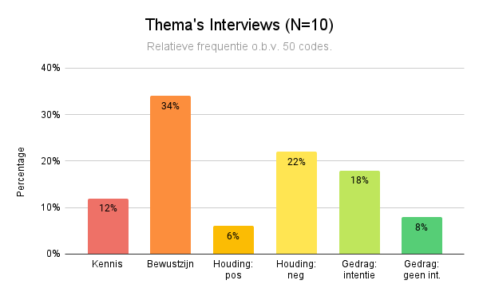

- Het doel van de interviews was om erachter te komen in hoeverre de documentaire invloed heeft gehad op de kennis, het bewustzijn, de houding en het gedrag van de bezoekers.
- De grafiek laat zien dat de meeste codes onder bewustzijn vallen (34%). In de analysetabel op de vorige pagina is ook te zien dat dit thema bij elke deelnemer voorkwam en bij veel deelnemers vaker dan één keer. Interpretatie: dit thema komt het vaakst voor, wat mogelijk ook aantoont dat de documentaire in vergelijking met de andere effecten het grootste effect heeft gehad op het bewustzijn van de deelnemers.
- Na bewustzijn, komt houding het meest voor: in totaal gaan 28% van de codes over de houding van de deelnemers. Slechts een klein deel (6%) van de codes zijn positief over de kledingindustrie en het overgrote deel (22%) is negatief. In de analysetabel is ook te zien dat van de 10 deelnemers, 9 deelnemers zich negatief uiten over het onderwerp, tegenover 3 deelnemers die zich positief uiten. Interpretatie: na de documentaire lijken deelnemers met name een negatieve houding te hebben ten opzichte van de kledingindustrie.
- Het thema gedrag komt net iets minder vaak voor dan houding, namelijk in 26% van de codes. De meerderheid van de codes over gedrag laten een intentie zien voor gedragsverandering (18%), de andere 8% niet. Interpretatie: bij een aantal deelnemers aan de impactmeting (6 van de 10) heeft de documentaire mogelijk bijgedragen aan een verandering in gedrag. Echter geven vier deelnemers ook aan bepaald gedrag niet te willen veranderen. Het effect op gedrag is dus mogelijk niet zo groot als dat op houding of bewustzijn.
- Het thema kennis is in vergelijking met de andere vier thema’s het minst genoemd. Vier van de tien participanten noemen expliciet in hun interview dat ze iets geleerd hebben. Interpretatie: van alle effecten, is het mogelijk dat de documentaire het minste effect heeft gehad op de kennis van de deelnemers.
Rapporteren

Je kunt je interpretaties vervolgens samenvatten tot een aantal conclusies per thema en één overkoepelende conclusie. Voor het stukje over bewustzijn, kun je bijvoorbeeld het volgende zeggen:
- “Van alle effecten, heeft de documentaire mogelijk het grootste effect gehad op het bewustzijn van de deelnemers. Dit thema kwam onder alle deelnemers aan de impactmeting (N=10) voor en werd het vaakst genoemd: 34% van de 50 codes ging over dit onderwerp.”
  - Het spreekt tot de verbeelding om bij elke conclusie ook één of twee quotes te gebruiken, zoals bij dit stuk over bewustzijn: “Het laat je wel nadenken, wat al dat shoppen met de wereld doet. Daar sta ik anders gewoon niet zo bij stil.”

Wees je ervan bewust dat de berekende percentages in de vorige stappen slaan op het aantal codes, niet op het aantal deelnemers. Dit is ook de reden voor de zin “Relatieve frequentie o.b.v. 50 codes” in de grafiek.

Steekproefgrootte
  - Vermeld bij het delen van je resultaten altijd de steekproef (N) en vermijd het trekken van verregaande conclusies als je steekproef klein is. Zeg bijvoorbeeld “70% van de deelnemers aan de impactmeting (N=20) geeft aan iets nieuws te hebben geleerd,” i.p.v. “70% van alle deelnemers heeft iets nieuws geleerd.”).

Vergelijkingen maken

Wanneer je meerdere impactmetingen hebt uitgevoerd of gebruik hebt gemaakt van een voor- en nameting, kun je de resultaten van deze metingen met elkaar vergelijken. Zie het onderdeel “Vergelijkingen maken” voor de stappen die hierbij passen.

4. Verbeterdoelen opstellen

Als je de resultaten hebt geïnterpreteerd en gerapporteerd, heb je een goed idee van wie en wat je met je publieksactiviteit hebt bereikt. In dit onderdeel leggen we uit hoe je deze kennis omzet naar verbeterdoelen: doelen die je helpen om je volgende publieksactiviteit scherper en effectiever te maken.

Stappenplan

Voor het opstellen van verbeterdoelen, kun je de volgende stappen gebruiken:

- Stel vast waar de grootste kansen voor verbetering liggen.

Lees de resultaten en interpretaties uit je rapportage door en stel vast in hoeverre het doel van de publieksactiviteit behaald is. Kijk ook naar de vragen waar je publiek relatief laag op scoort en stel vast of het belangrijk is om dit element mee te nemen in je verbeterdoelen.

Voorbeeld: het doel van je publieksactiviteit is om mensen die ver van de wetenschap staan te interesseren in geschiedenis door middel van een bordspel. Na het spelen van het spel, heb je de deelnemers een aantal vragen gesteld, zowel over hun wetenschapskapitaal als over hun interesse in geschiedenis. De deelnemers scoren na het spelen van het spel hoog op interesse, dus dat doel is met de activiteit bereikt. De deelnemers scoren ook hoog op wetenschapskapitaal, wat aantoont dat de gewenste doelgroep niet helemaal is bereikt. Je verbeterdoel voor een volgende editie: meer mensen bereiken die ver van de wetenschap staan.

- Bedenk wat je nodig hebt om dit te kunnen verbeteren.

Wanneer je verbeterdoel te maken heeft met het bereiken van bepaalde doelgroepen, kan het zijn dat je eerst meer kennis moet vergaren over je doelgroep, bijvoorbeeld door te leren wat hen interesseert en op welke kanalen en manieren je hen het beste kunt bereiken. Dit soort informatie kun je opdoen door het doen van onderzoek, bijvoorbeeld door mensen uit je doelgroep te interviewen.

Wanneer je verbeterdoel te maken heeft met effecten (het veranderen van kennis, houding en/of gedrag), is het belangrijk om vast te stellen waarom het gewenste effect niet is bereikt. Was de materie te moeilijk, niet relevant of was de activiteit niet prikkelend genoeg? Je kunt hier misschien al antwoord op krijgen door te kijken naar andere elementen uit je meting, zoals emotioneel geheugen of een open vraag voor opmerkingen. Als het met alleen de resultaten uit je meting niet lukt om erachter te komen waarom je publieksactiviteit niet het gewenste effect heeft gehad, kun je ook een pilot uitvoeren onder een klein aandeel van je doelpubliek en hen om feedback vragen.

- Maak een plan.

Als je vastgesteld hebt op welke vlakken je publieksactiviteit gebaat is bij verbetering, kun je een plan opstellen. Je gebruikt hiervoor de ideeën en inzichten die je hebt opgedaan in de vorige stap en zet ze om naar concrete acties, zoals: literatuuronderzoek doen, in contact komen met collega’s die een soortgelijke activiteit succesvol hebben uitgevoerd, in gesprek gaan met je doelgroep en een pilot organiseren.

- Voer veranderingen door.

Met de opgedane kennis uit de vorige stap, kun je vervolgens de nodige aanpassingen maken. Het is prima om stap-voor-stap veranderingen door te voeren, zodat je een beter idee krijgt van de elementen die wel en niet werken. Om hier inzicht in te krijgen, moet je wel…

- Blijven meten.

Als je niet meet, kun je ook niet weten of de veranderingen aan je publieksactiviteit het gewenste effect hebben gehad. Daarom is het belangrijk om voor elke editie van je publieksactiviteit een impactmeting uit te voeren. Het voordeel aan doorlopend meten is dat je de materialen en meetmethoden kunt herhalen. Zo krijgt het meten van impact een integrale rol binnen je publieksactiviteit, waardoor jouw publieksactiviteit steeds beter in staat is om de vooropgestelde doelen en doelgroepen te bereiken.

